Samsung představuje nový přenosný SSD disk T5 EVO s kapacitou až 8 TB v kompaktním provedení

Rychlost datového přenosu dosahuje až 3,8násobek externích pevných disků, navíc je disk odolný proti pádu ze dvou metrů

Praha 14. listopadu 2023 – Společnost Samsung Electronics, světová jednička v oboru pokročilých polovodičových technologií, dnes představila T5 EVO, malý a lehký SSD disk s kapacitou až 8 terabytů (TB). Více úložného prostoru žádný přenosný SSD disk na současném trhu nenabízí. Kromě kapacity patří mezi hlavní přednosti T5 EVO bleskurychlý datový přenos a kompaktní odolné provedení.

„Nový model T5 EVO se hodí především pro zákazníky, kteří hledají náhradu tradičních externích pevných disků. Disponuje největší kapacitou na trhu, nabízí rychlý přenos dat i odolnou konstrukci, a to vše v kompaktním provedení, takže se vejde do dlaně,“ říká Hangu Sohn, viceprezident oddělení paměťových médií Samsung Electronics. „T5 EVO udělá radost spoustě zákazníků s nejrůznějším životním stylem. Kapacita až 8 TB, rychlé datové přenosy a ochrana dat před otřesy, to jsou vlastnosti jako dělané pro každého, kdo potřebuje ukládat data třeba i v náročných podmínkách.“

SSD disk s portem USB 3.2 Gen 1 přenáší data až 3,8x rychleji než standardní externí pevné disky, maximální rychlost sekvenčního čtení a zápisu dosahuje až 460 MB/s. Výborně se proto hodí zejména pro přenos velkých souborů.

Lehké ergonomické provedení
Designová koncepce T5 EVO ctí heslo „kompaktně, lehce, ergonomicky“. Externí SSD disk se vyznačuje ergonomickým provedením – na rozdíl od předchozích verzí nemá velikost vizitky, ale pořád je kompaktní a mnoho neváží. Na šířku měří 95 mm, na délku 40 a tloušťka činí 17 mm, což znamená, že se disk vejde pohodlně do dlaně. Kombinace malých rozměrů a velké paměti znamená rychlé datové přenosy v menším a lehčím těle v porovnání s tradičním externím pevným diskem (HDD). Hmotnost 102 gramů znamená, že disk rozhodně nezatíží žádnou brašnu, ale přitom je příjemně robustní.

T5 EVO navíc v černém provedení s titanově šedým kroužkem vypadá opravdu elegantně a výborně se vizuálně hodí k jiným stříbrným či šedým zařízením. Díky praktickému kroužku ho lze snadno připevnit na libovolnou brašnu či jiné zavazadlo. Kromě toho kovová pogumovaná konstrukce chrání disk před vnějšími vlivy, mimo jiné před pádem až ze dvou metrů.

Snadno a rychle uloží miliony fotografií nebo písní
Malé a lehké provedení se u T5 EVO nijak nevylučuje s velkou kapacitou. Na disk se vejde až 8 TB dat – velké soubory, videozáznamy ve vysokém rozlišení, fotografie, hry a další obsah pro práci i zábavu. T5 EVO s 8 TB pojme více než 2 miliony běžných fotografií o průměrné velikosti 3,5 MB, 1,8 milionu písní se 4 MB nebo 3500 videozáznamů o velikosti 2 GB.

Bezpečnost především aneb ochrana proti extrémním teplotám i šifrování dat
Bezpečnost je pro výrobce SSD disků prioritou číslo jedna – musí své produkty chránit před extrémními teplotami i před možností zneužití dat. T5 EVO zvládá teplotní extrémy díky technologii Samsung Dynamic Thermal Guard, která udržuje provozní teplotu na optimální výši v souladu s mezinárodní bezpečnostní normou IEC 62368-1. O ochranu dat se zase stará šifrovací systém Advanced Encryption Standard (AES) ve standardu 256 bitů.

Kompatibilita s celou řadou zařízení
T5 EVO je kompatibilní s mnoha operační systémy a zařízeními – s počítači s macOS® i Windows®, s chytrými telefony, tablety i herními konzolemi. K dispozici je i softwarová sada Samsung Magician s různými nástroji pro správu disku. Mezi ně patří třeba kontrola stavu disku v reálném čase, autentifikace, hodnocení výkonu, aktualizace firmwaru apod.

Disk T5 EVO je k dispozici ve verzích s kapacitou 2 TB, 4 TB a 8 TB. V základním balení se nachází kabel USB Type-C-to-C, výrobce poskytuje tříletou limitovanou záruku. Doporučené maloobchodní prodejní ceny: 3 999 Kč za verzi s 2 TB, 7 999 Kč za 4 TB a 14 999 Kč za 8 TB. K dnešnímu dni se T5 EVO začíná prodávat po celém světě. Další informace najdete na stránkách samsung.cz.

O společnosti Samsung Electronics Co., Ltd.
Samsung inspiruje svět a tvoří budoucnost svými převratnými myšlenkami a technologiemi. Společnost nově definuje svět televizorů, smartphonů, tabletů, nositelných chytrých zařízení, digitálních spotřebičů, síťových a paměťových prvků, LSI systémů, polovodičů a LED displejů. Nejnovější informace najdete v Samsung Newsroom na adrese https://news.samsung.com/cz.

Kontaktní osoby
Petra Bačková, Samsung Electronics Leona Daňková, Taktiq Communications
Tel.: +421 918 857 929 Tel.: +420 605 228 810
E-mail: p.backova@samsung.com E-mail: leona.dankova@taktiq.com

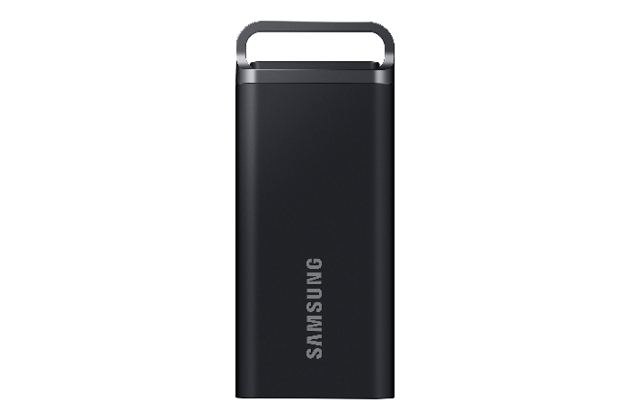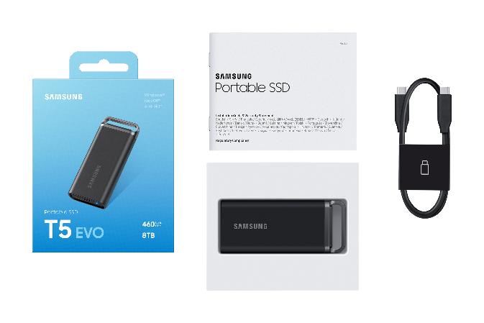
Samsung Portable SSD T5 EVO – Technické specifikace
Rozhraní | USB 3.2 Gen 1 (5Gb/s)
Hardware | Kapacita |  | 2 TB | 4 TB | 8 TB
Hardware | Rozměry |  | 40 x 95 x 17 mm
Hardware | Hmotnost |  | 102 g
Performance | Sekvenční čtení ³ |  | Až 460 Mb/s
Performance | Sekvenční zápis ³ |  | Až 460 Mb/s
Odolnost | Odolnost proti pádu |  | Až 2 m
Zabezpečení | Šifrování |  | Hardwarové šifrování AES 256-bit
Zabezpečení | Software |  | Samsung Magician Software
Kompatibilita | Operační systém |  | Windows®, macOS®, Android™
Kompatibilita | Zařízení⁶ |  | PC, notebooky, tablety, chytré telefony
Spolehlivost | Teplota | Provozní | 0–60 °C
Spolehlivost | Teplota | Neprovozní | -40–85 °C
Spolehlivost | Vlhkost |  | 5 % až 95 % bez kondenzace
Spolehlivost | Otřesy | Neprovozní | 1,500 G, trvání 0,5 ms, 3 osy
Spolehlivost | Vibrace | Neprovozní | 20~2000 Hz, 20 G
Certifikáty |  |  | CE, BSMI, KC, VCCI, RCM, FCC, IC, UL, TUV, CB, EAC, UKCA, BIS
RoHS |  |  | RoHS 2
Záruka |  |  | 3 roky, limitovaná

1 GB = 1 000 000 000 bytů, 1 TB = 1 000 000 000 000 bytů. Celková kapacita může od nominální hodnoty lišit vzhledem k odlišnému typu měření.
Skutečná velikost a hmotnost produktu může záviset na kapacitě a typu měření.
Skutečná velikost a hmotnost produktu může záviset na kapacitě a typu měření.
Na základě interního testu odolnosti proti pádu v kontrolovaném prostředí. Odolnost závisí na reálných okolních podmínkách. Na poškození v důsledku pádu se nevztahuje záruka. * Testovací podmínky: Přístroj jsme volným pádem shodili ze 2 metrů na kovovou desku. ** Záruka se nevztahuje na fyzické poškození, mezi něž patří i ohnutí nebo deformace prstence.
) Software Samsung Magician je k dispozici pro operační systémy Windows®, macOS® a Android™. Vyžaduje Windows® 7 či pozdější, macOS® High Sierra (10.13.6) či pozdější nebo Android™ 5.1 (Lollipop) či pozdější. Starší verze operačních systémů Windows®, macOS® nebo Android™ nemusí být podporované.
Kompatibilita s různými zařízeními se může lišit. Některé operační systémy mohou vyžadovat přeformátování disku T5 EVO. Disk T5 EVO je zpětně kompatibilní s porty USB 3.1, USB 3.0 a USB 2.0
Teplota se měří na nejteplejším bodu pouzdra. Doporučuje se zajistit dostatečné proudění vzduchu, zejména v náročnějším provozu.
Další informace o záruce: https://semiconductor.samsung.com/consumer-storage/support/warranty

